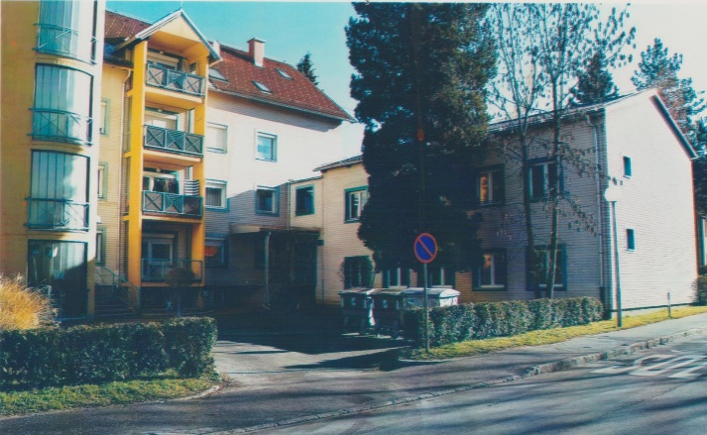
KAKO PRITI DO NAS:
Pokličete nas lahko po telefonu: 02/8215240 ali 02/6211221 ali na mail šole
os-juricevegad.ra@guest.arnes.si
in se naročite na prvi obisk.

Spletna stran šole: http://www.osjd.si/
Družbena omrežja: https://www.facebook.com/102028441687350/posts/195434155680111/
Srečna trgovina: www.srecnatrgovina.si

NUDIMO BREZPLAČNO POMOČ

OTROKOM IN MLADOSTNIKOM
- z učnimi težavami pri branju, pisanju, računanju ali učenju nasploh,
- s težavami na področju grafomotorike, fine motorike in grobe motorike,
- tistim, ki se težko zberejo, so nemirni in slabše organizirani,
- slabše pomnijo in hitro pozabljajo,
- s težavami v prilagajanju na novo okolje,
- ki so nesrečni, žalostni in osamljeni,
- ki kažejo odstopanja v razvoju.

STARŠEM
pri iskanju odgovorov na različna vprašanja v zvezi z otrokovim razvojem, vzgojo, učenjem in socialnimi in medsebojnimi odnosi v družini, šoli idr.

UČITELJEM, VZGOJITELJEM IN SVETOVALNIM DELAVCEM
pri iskanju odgovorov na različna vprašanja v zvezi z otrokovim/mladostnikovim razvojem, učenjem, prilagoditvami vzgojno-izobraževalnega procesa ter spodbujanju otrokovih/mladostnikovih potencialov.

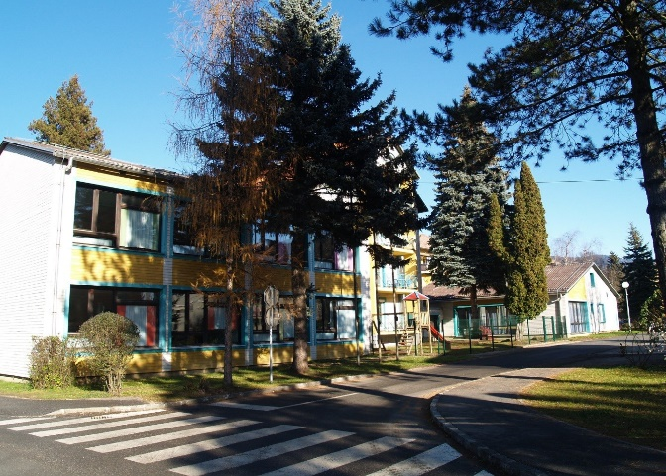
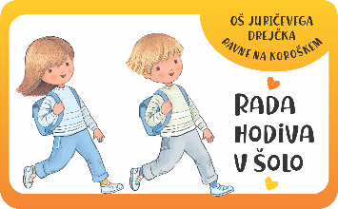
OŠ JURIČEVEGA
DREJČKA RAVNE
ČEČOVJE 24
2390 RAVNE NA KOROŠKEM
S svojo dejavnostjo zagotavljamo potrebe po osnovnošolskem izobraževanju z nižjim izobrazbenim standardom na področju občin: Ravne na Koroškem, Prevalje, Mežica, Črna na Koroškem, Dravograd in Velenje.

PROGRAMI, KI JIH IZVAJAMO:
- Prilagojen izobraževalni program z nižjim izobrazbenim standardom.

- Izobraževalni program s prilagojenim izvajanjem in dodatno strokovno pomočjo

- Program za predšolske otroke s prilagojenim izvajanjem in DSP
- Razširjen program:
MOŽNOSTI NADALJNEGA IZOBRAŽEVANJA ZA NAŠE UČENCE PO ZAKLJUČKU OSNOVNE ŠOLE
Letna in zimska šola v naravi
Nacionalno preverjanje znanja za učence 6. in 9. razreda
Izvajanje konfesionalne dejavnosti verouka
Počitniške dejavnosti (počitniško varstvo v juniju, letovanje na morju)
Druge dejavnosti (obdarovanje otrok z obiskom Dedka Mraza, pustovanje,…)
ZAPOSLENI NA NAŠI ŠOLI
Specialno rehabilitacijski pedagog, defektolog, pedagog, psiholog, inkluzivni pedagog, sociolog, vzgojitelj, profesor slovenščine, profesor fizike in tehnike, profesor razrednega pouka in profesor športne vzgoje, psihoterapevt.

Dvoletni program nižjega poklicnega izobraževanja

Srednje poklicno ali strokovno oz. tehnično izobraževanje

Za učence 8. in 9. razreda vsako leto, v okviru dni dejavnosti, organiziramo ogled srednješolskih programov v koroški regiji.

